Fiche de conformité — Résilience IT
Ordonnanceur Control-M — Architecture HA actif/passif sur 2 AZ
Référentiel : IT RefCard — IT Continuity & Resilience Group for Cloud (Figure 8) • Classe de service : Extreme

1. Objet
Cette fiche démontre la conformité de l’architecture de l’ordonnanceur Control-M aux exigences du référentiel de continuité et de résilience, pour un service classé Extreme. Elle précise, exigence par exigence, le mécanisme mis en œuvre et son statut de conformité.

2. Architecture cible
Le moteur Control-M/Server ne fonctionne pas en mode actif/actif : il repose, par conception, sur une architecture haute disponibilité primaire/secondaire (actif/passif). La résilience est obtenue par la répartition des deux nœuds sur deux zones de disponibilité (AZ) distinctes au sein d’une même région, l’ensemble étant adossé à une base de données Oracle répliquée en synchrone.
- AZ 1 (Site 1) : héberge le nœud Control-M/Server primaire (actif) et la base Oracle primaire.
- AZ 2 (Site 2) : héberge le nœud secondaire (standby) et la base Oracle secondaire, promue lors de la bascule.
- Bascule : déclenchée automatiquement par le Configuration Agent du secondaire dès qu’il détecte l’indisponibilité du primaire (seuil de détection ≈ 60 s).
- Routage : le load-balancer F5 (LTM) aiguille le trafic vers le nœud actif à l’instant T.
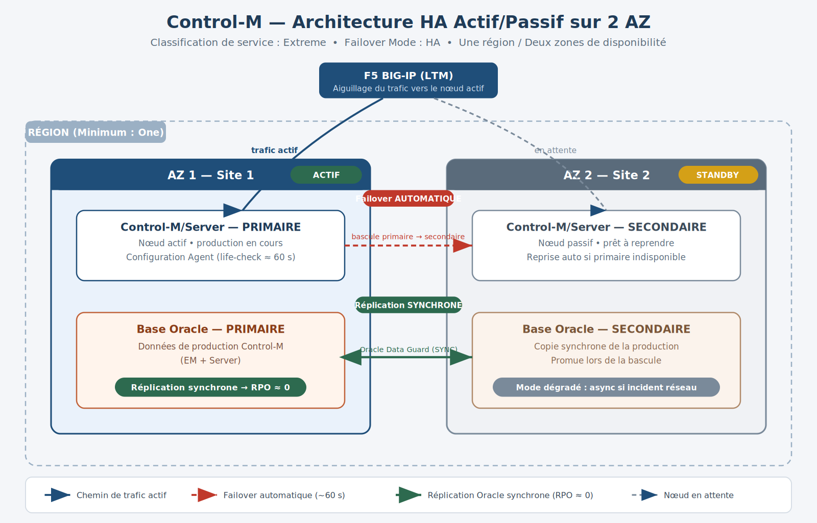
Figure 1 — Répartition Control-M actif/passif sur deux AZ (une région).

3. Tableau de conformité
# | Exigence RefCard (Extreme) | Attendu | Réponse — architecture Control-M | Conformité
1 | Min. Site / DC Hosting | Two | Primaire sur Site 1, secondaire sur Site 2 — déploiement sur 2 sites distincts. | ✓
2 | Min. AZ Hosting | Two | Nœud primaire sur AZ1, nœud secondaire sur AZ2. | ✓
3 | Min. Region Hosting | One | Les deux AZ sont hébergées dans une même région. | ✓
4 | AZ Status | All Active | Les deux sites sont actifs au niveau infrastructure. Le statut qualifie les sites/AZ, non la topologie applicative — un moteur actif/passif reste conforme. | ✓
5 | Failover Mode | HA | Bascule automatique primaire → secondaire pilotée par le Configuration Agent (détection ≈ 60 s). Disponible grâce au backend Oracle. | ✓
6 | Data Distribution in a Region | Near sync | Base Oracle répliquée en synchrone entre les deux AZ (Oracle Data Guard SYNC). Perte de données nulle ou quasi nulle (RPO ≈ 0). | ✓
7 | Data Distribution btw Region | Async | Sans objet : une seule région exigée pour la classe Extreme. Aucune réplication inter-région requise. | ✓ (N/A)
8 | Rebuild Mechanism | Must | Capacité de reconstruction du nœud Control-M à formaliser (playbook IaC / procédure de réinstallation). | ⚠ à doc.
9 | Restore Mechanism | Must | Sauvegarde / restauration de la base Oracle (RMAN, Data Guard) + binaires Control-M, dans le périmètre du PRA à confirmer. | ✓ à conf.
Légende : ✓ conforme • ✓ (N/A) non applicable à la classe • ⚠ à documenter • ✓ à confirmer (preuve à fournir).

4. Points de vigilance
- Backend de base de données : le failover automatique de Control-M n’est disponible qu’avec un backend Oracle, MSSQL ou PostgreSQL externe. L’architecture étant sur Oracle, l’exigence est tenue. La PostgreSQL dédiée BMC n’offre qu’un failover manuel et serait donc non conforme à l’exigence HA.
- Mode dégradé : la réplication synchrone Oracle peut basculer en mode asynchrone en cas d’incident réseau (comportement documenté). Il s’agit d’un mode dégradé connu, et non d’un défaut de conformité.
- Rebuild : seul point ouvert. L’exigence « Must » impose de prouver la capacité à reconstruire le service (et non seulement à le redémarrer) : un playbook IaC ou une procédure de réinstallation doit être formalisé.
- Restore : vérifier que le PRA Oracle (RMAN / Data Guard) couvre bien la base Control-M dans le périmètre de sauvegarde.

5. Conclusion
L’architecture Control-M actif/passif répartie sur deux AZ, adossée à une base Oracle en réplication synchrone et à un failover automatique, satisfait les exigences de la classe Extreme. La nature actif/passif du moteur n’est pas un obstacle : le statut « All Active » porte sur les sites/AZ, eux-mêmes actifs. Deux éléments de preuve restent à produire avant validation définitive en comité : la procédure de Rebuild et la couverture du Restore Oracle.

